LA JUNTA DE GOBIERNO DEL SISTEMA PARA EL DESARROLLO INTEGRAL DE LA FAMILIA DEL ESTADO DE HIDALGO, EN EJERCICIO DE LAS ATRIBUCIONES QUE NOS CONFIERE EL ARTÍCULO 33 FRACCIÓN IV Y IX Y DE LA LEY DE ASISTENCIA SOCIAL PARA EL ESTADO DE HIDALGO, ASÍ COMO EL ARTÍCULO 14 DE LA LEY DE ENTIDADES PARAESTATALES DEL ESTADO DE HIDALGO, Y

CONSIDERANDO

PRIMERO. Que el Plan Estatal de Desarrollo 2016-2022 con enfoque prospectivo al 2030 ha sido concebido como un instrumento estratégico, con visión de largo plazo y bajo una perspectiva inclusiva y solidaria, en la cual el desarrollo integral y la mejora de las condiciones de bienestar de la población son el centro de las acciones de Gobierno. El documento se compone de cinco grandes ejes, construidos bajo un enfoque integral en el que confluyen las distintas esferas del desarrollo sostenible: social, económica y ambiental, así como la relación existente entre estas y su interacción con el medio físico.

SEGUNDO. Que en la Constitución Política de los Estados Unidos Mexicanos señala en el Artículo 1 “en los Estados Unidos Mexicanos todas las personas gozarán de los derechos humanos reconocidos en esta Constitución y en los tratados internacionales de los que el Estado Mexicano sea parte, así como de las garantías para su protección, cuyo ejercicio no podrá restringirse ni suspenderse, salvo en los casos y bajo las condiciones que esta Constitución establece”. Párrafo reformado DOF 10-06-2011.

TERCERO. Que el Artículo 11 de la Ley de Asistencia Social para el Estado de Hidalgo, hace referencia a los servicios de asistencia social como “al conjunto de acciones tendientes a modificar y mejorar las circunstancias de carácter social que impidan el desarrollo integral del individuo, así como la protección física, mental y social de personas en estado de necesidad, indefensión, desventaja física y/o mental, hasta lograr su incorporación a una vida plena y productiva”, por lo que tienen derecho a la asistencia social “las personas y familias que por sus condiciones físicas, mentales, jurídicas o sociales requieran de servicios especializados para su protección y su plena integración al bienestar”, conforme a lo mencionado en el Artículo 7 de la misma Ley.

CUARTO. “La Casita” tiene por objeto brindar atención y prevención Integral a niños, niñas y adolescentes entre 6 y 12 años de edad que se localizan en las zonas de riesgo (marginadas), y que se encuentren en situaciones de actividades de subempleo en la calle, niños en familias disfuncionales, niños con riesgo de deserción escolar, bajo rendimiento escolar, la presencia de adicciones en algún miembro de la familia y/o en situación de riesgo por escasos recursos económicos. En este panorama se otorgan servicios asistenciales como: alimentación, capacitación para el trabajo, apoyo pedagógico, actividades recreativas, artísticas, culturales y deportivas, pláticas de orientación que les permitirá alcanzar una mejor oportunidad de vida futura para ellos y sus familias. Por medio de estrategias de acción que aborden las necesidades de la población objetivo.

Por lo anterior, hemos tenido a bien expedir el siguiente:

REGLAMENTO INTERNO DEL PROYECTO “LA CASITA”

CAPITULO I
DE LAS GENERALIDADES

Artículo 1. “La Casita” está ubicada en domicilio en Av. Principal No. 107 esq. Plan de Guadalupe, Ampliación Felipe Ángeles, en Pachuca de Soto, Hidalgo.

Artículo 2. La atención que se brinda en “La Casita” tiene una cobertura regional, atendiendo primordialmente a la población de Pachuca de Soto, Hidalgo.

Artículo 3. La finalidad de este reglamento es establecer las normas operativas que guían el funcionamiento de “La Casita”, su observancia es obligatoria para todo el personal que labora en “La Casita”, así como para los niños, niñas y familias beneficiarias.

Artículo 4. “La Casita” tiene como objetivo atender, orientar y prevenir en las zonas marginadas de Pachuca, a niños y niñas y adolescentes de 6 a 12 años, con riesgos- psicosociales (niños, niñas y adolescentes en riesgo, en la calle y/o trabajadores) con el fin de integrarlos a su núcleo familiar con nuevos elementos y valores que les brinde nuevas oportunidades de superación y calidad de vida, proporcionándoles servicios educativos y asistencia integral diariamente.

Artículo 5. Son autoridades del Centro Asistencial Casa del Niño:

- Dirección General del Sistema DIF Hidalgo.
- Subdirección General de Asistencia, Protección Social y Rehabilitación.
- Dirección de Protección a la Niñez y Adolescencia.
- Coordinación Administrativo de Casa del Niño

Artículo 6. “La Casita” es un proyecto anexo de la Casa del Niño quien a su vez depende de la Dirección de Protección a la Niñez y Adolescencia, a través de una Coordinadora Administrativa de la Casa del Niño.

Artículo 7. La responsabilidad del óptimo funcionamiento, así como de la Integridad de los niños y niñas queda a cargo de la Coordinadora Administrativa de la Casa del Niño y quien funja como responsable de la coordinación de “La Casita”

Artículo 8. “La Casita” atiende a través de una estrategia: Atención a niñas y niños que residen en las colonias de la Raza, Ampliación Felipe Ángeles y Cerro de Cubitos de Pachuca Hidalgo, que se encuentran en riesgo o que han sido expulsados para desarrollar actividades productivas fuera del hogar pero que conservan el vínculo con su familia. Esta atención se brinda en las instalaciones ubicadas en la Av. Principal # 107 Esq. Plan de Guadalupe, Col. Ampliación Felipe Ángeles, Pachuca, Hidalgo. Para su identificación general se les denominará “Niños y Niñas Externos de “La Casita”” El ciclo de atención a menores externos en “La Casita” es de tres a seis años aproximadamente.

CAPITULO II
DE LOS SERVICIOS DE ASISTENCIA SOCIAL

Artículo 9. Los servicios que se proporcionen serán conforme al presente reglamento y demás normas y lineamientos vigentes aplicables en la materia.

Artículo 10: La atención que se brinda será de lunes a viernes en dos turnos:
- Matutino: de 8.50 a 13:00 hrs
- Vespertino: de 13:50 a 17:00 hrs.
Se considerarán dos periodos vacacionales.

Los servicios que se proporcionan son:
- Alimentación.
- Atención psicológica a niños con problemas conductuales
- Trabajo Social, orientación, escuela para padres y sensibilización familiar
- Asesoría y apoyo Pedagógico.
- Actividades recreativas, culturales y deportivas.
- Capacitación para el Trabajo: Talleres de Panadería, Electricidad, Plomería. (no formal).

Artículo 11. La alimentación se proporcionará bajo estrictas normas de higiene y de acuerdo a las dietas balanceadas propias para el sano crecimiento de los niños y niñas. Estas dietas deberán ser establecidas por el área de nutrición.
La atención en el comedor será de autoservicio para todos los niños y niñas por lo que deberán esperar su turno conforme al horario establecido.
- Los horarios para el comedor son los siguientes:
- Desayuno: De 09:00 a 09:30 horas.
- Comida: De las 12:45 a 13:15 y de las 14:00 a 14:30 horas, dependiendo del horario escolar.
- Conforme a dichos horarios, los niños y niñas externos de “La Casita” reciben dos alimentos al día en el turno matutino.

Artículo 12. Los niños y niñas externos de “La Casita” deberán usar las uñas cortas. Asimismo, usar el pelo corto, para lo cual los días jueves se les proporcionará el servicio de corte de pelo.

Artículo 13. Los niños y niñas los externos de “La Casita” únicamente reciben el servicio de atención médica en caso de accidente dentro de las instalaciones en el horario correspondiente, de ser necesario también se les otorgará medicamentos, estudios médicos y/o rehabilitación.

Cuando en los niños y niñas externos de “La Casita” se detecten afectaciones en su desarrollo, originadas por alguna situación en su familia, se realizarán visitas domiciliarias de apoyo familiar en las que, de ser necesario, se promoverá la atención a la salud que posiblemente se requiera, realizando canalización a instituciones de salud. El área de trabajo social deberá realizar el seguimiento correspondiente.

Artículo 14. La consulta psicológica deberá ser programada con la periodicidad necesaria según las circunstancias y situación de cada caso.
.
Artículo 15. El área de Trabajo Social se coordinará con las diferentes áreas de “La Casita”, con la finalidad de brindar una atención integral a Niños y Adolescentes, proporcionando pláticas de orientación, información, formación de hábitos y seguimiento educativo. Integración y manejo del expediente personal por cada niño, niña o adolescente atendido.
- El Departamento de Trabajo Social de “La Casita” tendrá entrevistas constantes de orientación y sensibilización con niños y niñas externos, así como con los padres de familia o tutores. Como parte de la formación de la población atendida se llevarán a cabo programas de prevención de adicciones, y embarazo, hábitos, principios y valores.
- Se deberá llevar el historial social de cada niño y niña que ingrese, por lo que se abrirá un expediente personal.
- Se impartirán Talleres de Escuela para Padres, dos sesiones al mes según el grupo correspondiente, basados en un programa debidamente estructurado que incluya temas sobre primeros auxilios, higiene, alimentación y prevención de enfermedades, adicciones embarazo además que atienda la problemática que se genera por el medio socioeconómico en que los niños y niñas se desarrollan.
- Los Padres o Tutores tendrán la obligación de participar en el Programa Escuela para Padres.
- Cuando existan reiteradas inasistencias de los niños y niñas externos, se realizarán visitas domiciliarias de rescate y seguimiento.
- Se promoverán becas académicas y de capacitación para el trabajo, para la población atendida.

Artículo 16. Los niños y niñas externos de “La Casita” deberán estar inscritos en alguna escuela de educación formal. En caso que el aprovechamiento escolar de algún niño o niña sea deficiente o presente problemas de aprendizaje, el Capacitador Educativo responsable deberá aumentar la atención en el niño o niña. Si el bajo rendimiento persiste, deberá identificar y aplicar formas de aprendizaje adecuadas a las características del niño y/o niña, así como para establecer acciones para lograr una mayor motivación en el niño y/o niña. Así mismo deberá establecer comunicación con los padres o tutores del niño y/o niña para informarles al respecto y para motivarlos a la participación de la familia.

Artículo 17. Como parte fundamental del desarrollo de los niños y niñas se promoverá su participación en los programas Culturales y Recreativos de “La Casita”. Para la conformación de dichos programas se tomarán en cuenta las preferencias de los menores por ciertas disciplinas artísticas o culturales y su aportación en la formación de sus valores éticos y morales.

La participación de los niños y niñas en grupos y equipos deportivos se realizará tomando en cuenta su edad y estado físico a fin de integrar grupos homogéneos.

Artículo 18. Para reforzar el proyecto pedagógico se tienen actividades que buscan que los niños, niñas y adolescentes, tengan una educación integral mediante acciones que les brinden conocimiento, salud y bienestar y aprendan a convivir para enfrentar su realidad y desenvolverse en ella de una manera critica, creativa, sana y poder lograr una mejor calidad de vida.
Los talleres son: (Lecto-escritura, caligrafía, destrezas y habilidades, creatividad, procesos matemáticos)

CAPITULO III
DEL INGRESO Y EGRESO DE “LA CASITA”

Artículo 19. Son requisitos de ingreso de los Niños y Niñas Externos los siguientes:

- Cubrir el siguiente perfil: presentarse en situación de abandono por uno ò ambos padres, hermanos en situación de calle o en la calle, niño o niña en riesgo, situación socio-económica baja, maltrato, adicción por parte de algún miembro de la familia, conformada por varios miembros y bajo recursos.
- Sexo indistinto
- Ser mayor de 6 años y menor de 13
- Presentar copias de los siguientes documentos:
- Niño o niña: Acta de nacimiento, CURP, fotografía tamaño infantil, boleta de calificaciones; Madre, padre o tutor: copia de credencial de elector, comprobante de domicilio actual, CURP, acta de nacimiento.
- Facilitar la realización del estudio socioeconómico familiar que realiza el área de trabajo social de “La Casita”.
- Estar inscritos y asistir a educación formal nivel primaria, en caso contrario pugnar conciliatoriamente para que asista e inscribirlo.
- Residir con su familia en el municipio de Pachuca.
- Asistir a “La Casita” por voluntad propia y con la aprobación de sus padres o tutores.
- Comprometerse a respetar el presente reglamento y demás procedimientos y normas específicas de orden y respeto que se establezcan en “La Casita”.
- El padre o tutor deberá firmar una carta responsiva en la que se comprometa a:
- La puntual asistencia del niño o niña a las actividades que se imparten en “La Casita”, en los horarios correspondientes.
- Participar en escuela para padres, talleres y/o cursos que se impartan.
- Evitar que el menor reincida en actividades de subempleo
- Facilitar la asistencia regular del niño y/o niña a la escuela
- Verificar que asistan con útiles escolares, materiales solicitados para trabajar en las diferentes áreas.

Artículo 20. El egreso definitivo de los niños y niñas externos de “La Casita” podrá ser en las siguientes modalidades:

- Por voluntad propia del niño y/o niña, sus padres o tutores, para lo cual deberán firmar la carta de egreso correspondiente.
- Por haber concluido el ciclo de atención.
- Por reincidir en conductas inadecuadas y haber sido acreedor a 3 amonestaciones por escrito del conocimiento de padres o tutores.
- Por falta de interés e inasistencias continuas siempre y cuando se hayan realizado mínimo dos visitas domiciliarias de rescate y seguimiento.

CAPITULO IV
DE LOS DERECHOS DEBERES Y SANCIONES

Artículo 21. Son derechos de los niños y niñas externos de “La Casita” los siguientes:

- Recibir los beneficios de los Servicios que presta “La Casita” de acuerdo a los programas y horarios establecidos.
- Recibir asesoría directa y personal de los Capacitadores en todas las áreas de “La Casita”.
- Recibir atención, educación y afecto del personal de “La Casita”.
- Participar en los grupos de formación cultural, recreativa y deportiva, durante los horarios establecidos.

Artículo 22. Los niños y niñas externos de “La Casita” tienen los siguientes deberes:

- Asistir diariamente a la escuela oficial en la que están inscritos.
- Asistir diaria y puntualmente a “La Casita”.
- Participar en las actividades de capacitación para el trabajo, educación y recreación, conforme a los programas establecidos.
- Avisar oportunamente al área de Trabajo Social de las causas que le impidan concurrir algún día a “La Casita”.
- Evitar jugar y comer alimentos cuando participen en actividades educativas, de capacitación y asistenciales.
- Conservar la limpieza de todas las áreas que usen.
- Conservar en buen estado los muebles, herramientas y material que se les proporcione para el desempeño de sus actividades.
- Permanecer dentro de las áreas correspondientes, conforme al programa y horario establecido.
- Poner atención y obedecer las instrucciones y enseñanzas que imparten los capacitadores.
- Cumplir con las tareas y trabajos de investigación que les asignen sus capacitadores.
- Tener respeto, confianza y obediencia hacia todo el personal de “La Casita”.
- Observar buen trato y respeto hacia sus compañeros.
- No introducir tabaco, alcohol o cualquier tipo de droga.
- Queda estrictamente prohibido portar o introducir a “La Casita” cualquier objeto punzo cortante.
- No ingresar con cualquier tipo de aparato electrónico, y/o celulares.

Artículo 23. Sanciones y amonestaciones por incumplimiento al presente reglamento:

Los niños y niñas externos de “La Casita” se harán acreedores a una sanción de acuerdo a la falta cometida, misma que puede consistir en alguna medida correctiva que siempre deberá ir acompañada de amonestación verbal o escrita, reparación del daño en la medida de lo posible y reflexión sobre el mal causado. Siempre apegados a sus derechos e individuales.

La medida correctiva deberá estar directamente relacionada con el daño causado, pudiendo ser entre otras.

- Quedarse sin permiso a salidas recreativas, grupales o individuales.
- Baja temporal o definitiva según el caso.
- Suspensión temporal de actividades favoritas.
- Asignación de tareas extraordinarias.
- En caso de falta grave, el Encargado de “La Casita” deberá establecer las medidas disciplinarias pertinentes, y dar aviso a la Coordinación Administrativa de la Casa del Niño DIF.

CAPITULO V
DE LAS POLITICAS OPERATIVAS

Artículo 24. Con la finalidad de definir las líneas generales de operación a las que se sujetará “La Casita”, se establecen las siguientes políticas:

- “La Casita” se hará responsable del niño o niña y de su atención a través de los programas asistenciales, una vez ingresado.
- Proporcionar al niño y/o niña un ambiente cálido y propicio para su desarrollo.
- Inducir al niño y/o niña en una escala de valores positivos, éticos, culturales y personales, mostrándole los beneficios del trabajo colectivo.
- Disponer de las medidas necesarias para la protección de los niños y niñas dentro de “La Casita”, para lo cual deberá aplicar su programa de seguridad, higiene y medio ambiente en el trabajo, conforme a la normatividad vigente.
- Educar al niño y/o niña en hábitos higiénicos y alimenticios mostrándoles los beneficios que los mismos representan.
- Garantizar que los niños y/o niñas continúen con su desempeño escolar.
- Desarrollar el Programa “Escuela para Padres” con la finalidad de lograr la orientación educativa en la familia del niño y/o niña, la erradicación de las zonas expulsoras y el reajuste de los núcleos familiares.
- Promover que los padres de los niños y niñas se apeguen y observen las políticas y lineamientos que la misma les señale para la formación integral del niño y/o niña y la consolidación del núcleo familiar.
- Rescatar a los niños y/o niñas en los casos de deserción, conocer las causas que la originaron e instrumentar las acciones tendientes a su reingreso.
- Cualquier queja o sugerencia, tanto de los niños y/o niñas, sus familiares, así como del personal, será atendida en primera instancia por el responsable del área involucrada, en caso de requerirlo, será atendido directamente por la Coordinadora Administrativas de Casa del Niño.

CAPITULO VI
DEL PERSONAL QUE LABORA EN “LA CASITA”

Artículo 24. El personal que preste sus servicios en “La Casita”, se sujetará a las disposiciones de las Leyes vigentes en la materia, procedimientos y normas específicas de orden y respeto y demás disposiciones que se establezcan para la administración en la Casa del Niño.

Artículo 25. Todo el Personal que labora en “La Casita” tendrá las siguientes obligaciones:

- Tratar con respeto, cordialidad, paciencia y profesionalismo a los niños, niñas y compañeros.
- No usar peyorativos en el trato con los niños y/o niñas.
- Está terminantemente prohibido permitir la salida de los niños y/o niñas de “La Casita” sin autorización del encargado de área.
- Prestar eficaz y eficientemente la atención y/o servicios establecidos, velando por el sano desarrollo físico y mental de los niños y/o niñas.
- El personal de “La Casita” tiene estrictamente prohibido solicitar a los niños y/o niñas llevar a cabo actividades de mensajería, compras entre otras que no estén dentro de su programa de actividades.
- Tratar con atención y respeto a los padres o tutores, canalizándolos al área de Trabajo Social para todo asunto relacionado con la estancia de sus hijos en “La Casita”.
- Acudir puntualmente a su lugar de trabajo, realizando eficientemente las actividades encomendadas.
- Conservar en buen estado el mobiliario, equipo y herramientas que se le asignen para el desarrollo de su trabajo.
- Evitar las acciones u omisiones que pongan en riesgo su seguridad, la de los empleados o la de los bienes propiedad de “La Casita”.
- Asistir a los cursos de capacitación que se programen con el propósito de mejorar su preparación y conocimiento.
- El personal que de maltrato a los niños y/o niñas o que incumpla con el presente reglamento será remitido a la Órgano de Control Interno del Sistema DIF Hidalgo.

Artículo 26. El personal se sujetará a los horarios previamente establecidos de acuerdo a las necesidades de “La Casita”. En caso de ser necesario, deberá tener disposición de cubrir turnos de trabajo que por inasistencia de personal queden sin atención.

Artículo 27. Las salidas dentro del turno de trabajo que el personal requiere deberán realizarse con pase de salida autorizado conforme los lineamientos establecidos por la Dirección de Administración del Sistema DIF Hidalgo, así mismo el personal deberá portar, dentro de las Instalaciones de “La Casita”.

CAPITULO VIII
DE LA ADMINISTRACION

Artículo 28. La administración y operación de “La Casita” dependerá de la Coordinación Administrativa de la Casa del Niño.

Artículo 29. En caso de que el personal incurra en una falta grave, la Coordinadora Administrativa de la Casa del Niño deberá dar aviso a la Dirección de Protección a la Niñez y Adolescencia, Dirección de Administración y al Órgano Interno de Control

.

ANEXO 1. MATRIZ DE INDICADORES

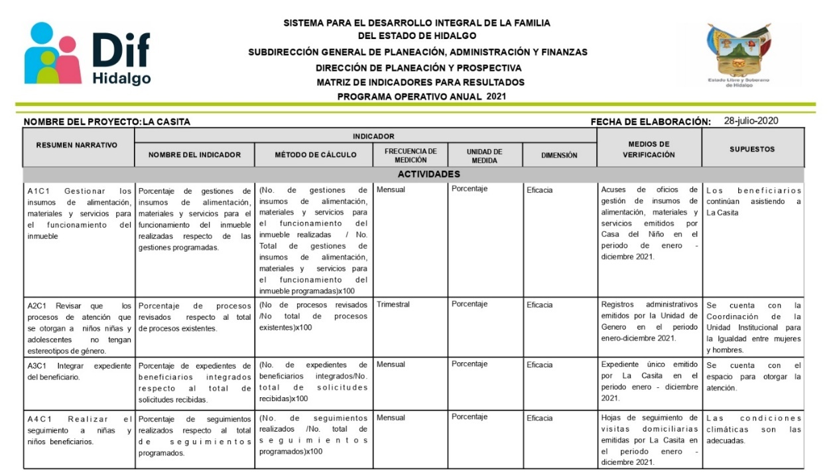
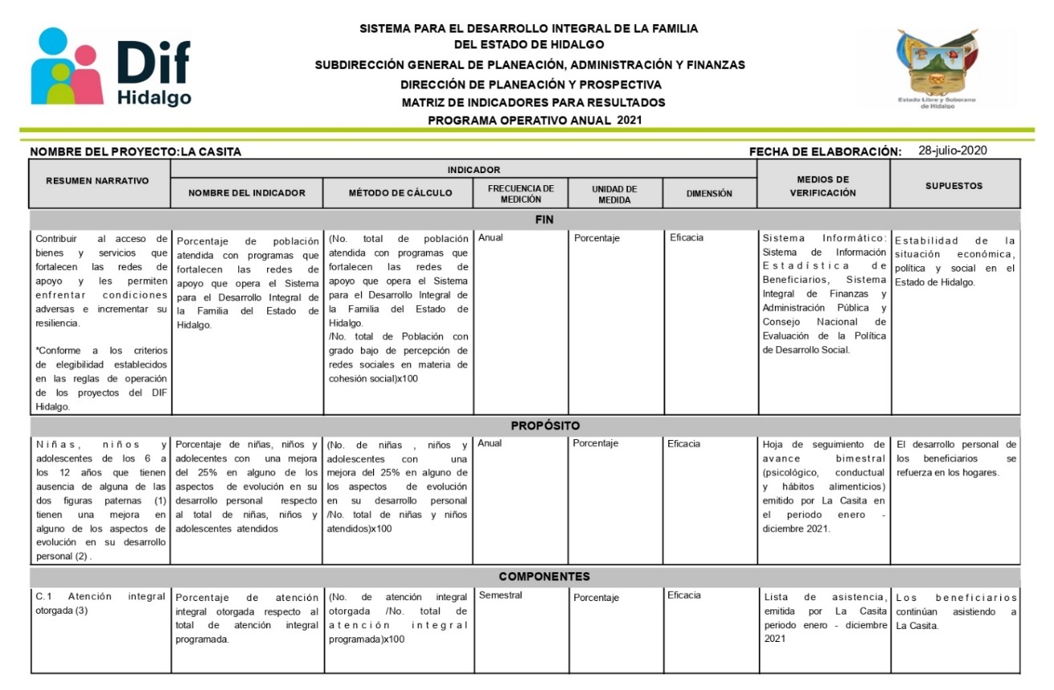
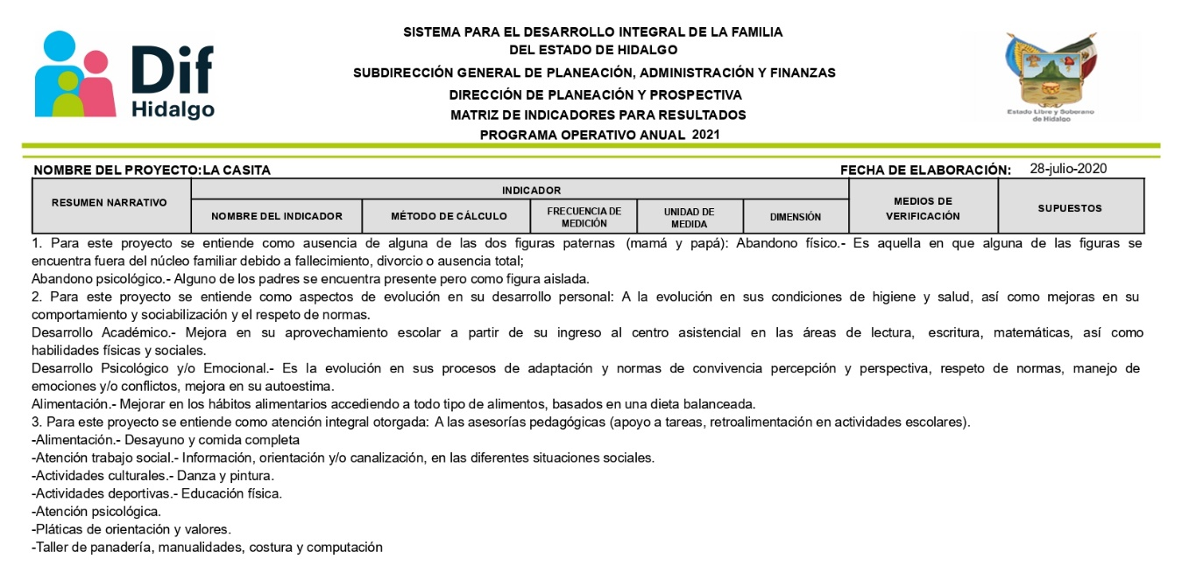
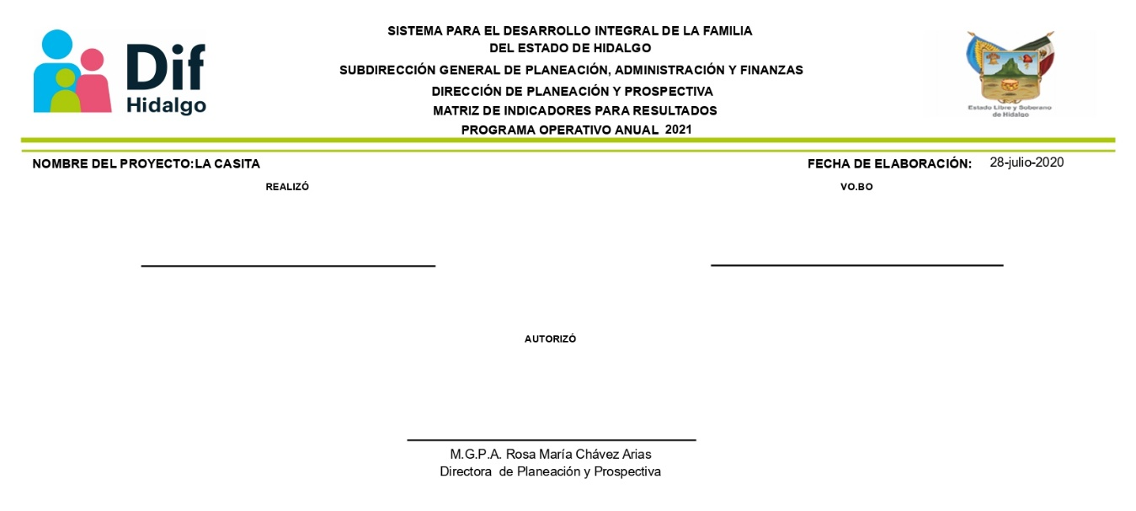
TRANSITORIOS

PRIMERO. El presente reglamento entrará en vigor al día siguiente de su autorización por la Junta de Gobierno del Sistema para el Desarrollo Integral de la Familia del Estado de Hidalgo.

SEGUNDO. Quedan sin efectos las circulares, convenios, acuerdos y demás disposiciones expedidas con anterioridad que contrapongan a las establecidas en el presente reglamento.

TERCERO. Este reglamento será revisado y en su caso actualizado cada tres años, contados a partir de su entrada en vigor o antes de ser necesario.

CUARTO. Los aspectos no previstos en este reglamento dentro de su ámbito de competencia serán resueltos por el Director de Protección a la Niñez y Adolescencia con el Visto Bueno del Subdirector General del Sistema DIF Hidalgo y la aprobación del Director General del Sistema DIF Hidalgo.

Dado en la ciudad de Pachuca de Soto, Hidalgo, a los______ días del mes de _____ del año ____, en la ___ Sesión _______ de la Junta de Gobierno del Sistema para el Desarrollo Integral de la Familia del Estado de Hidalgo, mediante Acuerdo S.E./___/20___/.

POR LA JUNTA DE GOBIERNO DEL SISTEMA DIF HIDALGO

LIC. DANIEL ROLANDO JIMÉNEZ ROJO
SECRETARIO DE DESARROLLO SOCIAL
Y PRESIDENTE DE LA JUNTA DE GOBIERNO
C O N S E J E R O S
DRA. DELIA JESSICA BLANCAS HIDALGO SECRETARIA DE FINANZAS PÚBLICA | MTRO. SERGIO VARGAS TÉLLEZ SECRETARIO DE DESARROLLO ECONÓMICO
LIC. LAMÁN CARRANZA RAMÍREZ TITULAR DE LA UNIDAD DE PLANEACIÓN Y PROSPECTIVA
PROF. ATILANO RODRÍGUEZ PÉREZ SECRETARIO DE EDUCACIÓN PÚBLICA | DR. ALEJANDRO EFRAIN BENITEZ HERRERA SECRETARIO DE SALUD
MTRO. JOSÉ LUIS ROMO CRUZ
SECRETARÍA EJECUTIVA DE LA POLÍTICA PÚBLICA
DEL PODER EJECUTIVO DEL ESTADO DE HIDALGO
ÓRGANO DE VIGILANCIA

LIC. CÉSAR ROMÁN MORA VELÁZQUEZ
SECRETARIO DE CONTRALORÍA DEL ESTADO DE HIDALGO

NOTA: LAS PRESENTES FIRMAS CORRESPONDEN AL REGALMENTO INTERNO DEL PROYECTO “LA CASITA”

